**中壢高商109學年度高一商概寒假作業說明**

**壹、企劃案說明**

「好時光女生運動樂園」是由5位有創業理想的同學所共同新創的女性專屬健身房，已

經營運一段時間後，發生有些營運問題。該店想向長期支持青年創業的機構提交一份創意行

銷提案，以爭取資金的補助。請你為「好時光女生運動樂園」之創意行銷企劃案製作一份提

案簡報，並以創業機構的創業提案審查委員為簡報對象，以利創業機構審查委員對企業現況

之認識與未來贊助投資的信心。

**貮、作業說明**

一、 請詳細閱讀參考資料及所有附件檔案，摘要重點以精簡的文字、表格圖片作為簡報之內容，並視需要加入投影片動畫與音效。

二、簡報總頁數請控制在15至20頁之間，精要表達內容，簡報之組織架構應具邏輯合理性，內容應符合正確性與美觀之效果。

三、下載題目

請至學校主網頁\教學單位\國貿科\109年商概寒假作業(含作業說明、文案內容與相關圖片)

四、評分標準：  
(1)邏輯性與主題傳達性40%

(2)內容正確性30%

(3)創意20%

(4)美觀10%

**繳交方式：**完成時請以2016版簡報檔儲存，檔案之命名：以學號為檔名，例如國貿科一年三班12號，則檔名為：912312.ppt，檔名錯誤者扣作業成績10分，開學後請商概小老師將檔案收齊交給商概老師，或由各商概老師自行規定繳交方式。

五、注意事項：

(1) 投影片未完成15頁或超過20頁，每一頁扣2分。

(2) 請注意校對相關中文、英文、數據，若有錯誤，每項錯誤扣2分。

(3) 簡報僅能使用文案之內容及附加之圖片，不可於網路上擷取其他圖片。

(4) 請使用PowerPoint內的Smartart、圖案、動畫等功能來製作，不可使用flash等其他軟體。

(5) 請於簡報中適當呈現該公司的**PEST分析**、**五力分析、SWOT、STP、4P等分析**資料，以說

服創業補助的評審。

(5) 未繳交作業者成績以0分計算。

**中壢高商109學年度高一商概寒假作業**

**「好時光女生運動樂園」創意行銷企劃**

**壹、市場緒論**

**第一節 企劃動機**

近年來養身跟運動逐漸興起，健身的人越來越多不管是減肥、健身、純粹健康，都是現代人類運動的原因，而健身房比比皆是，該怎麼選擇屬於自己適合的健身房？根據不同客戶的喜好，推陳出新更多多元課程，讓大家多了跟以往健身房不同的選項。

在這個科技進步的時代，人們總是想在網路上尋找健身影片亦或是網美網紅的運動方式來代替出門運動，尤其是女性最佳明顯，希望尋找一個有冷氣又可以有多元選擇的課程還可以讓他們拍美美的照片，好時光女生運動樂園，是一個專屬為女孩打造的運動空間。

現代社會女性意識逐漸抬頭，健身已不再讓男性專美於前，許多女性也逐漸重視健身的重要性，甚至，現代女性規劃運動的時間遠遠勝於男性，而好時光女生運動樂園的出發點就是以女性為主要顧客群，我們這組也都是女性，因此本小組藉由這次企劃深入了解好時光的課程內容，並提升健身相關知識也幫助好時光擴大客群，是雙贏的最佳結果。

**第二節 企業緣起與目標**

好時光女生運動樂園於2013年5月開始了好時光為名的運動社群，2016年2月第一家延吉店開幕，主要是提供女性運動服務為主，理念是提供女性能在一個乾淨舒適像家的環境下培養運動習慣，讓女性覺得運動不是一件困難事，而是讓他們覺得是一個有趣的事情，目的則是讓女性能持之以恆運動！本企劃小組透過社群紛絲頁及官網和實際訪談了解了該公司的歷史與發展，也在此次機緣下對女性運動有更近一步的接觸與了解。而本企劃團隊發現，雖然好時光女生運動樂園擁有交通便利及舒適的環境及多元的課程，但卻面臨了一些問題，包含：（1）知名度不高：（2）社群網站討論度不高：（3）行銷活動少等問題。

本企劃小組希望能透過此次行銷企劃委員支持，進一步提出好時光女生運動樂園的創意行銷企劃書，透過各項創意行銷策略之執行，期許好時光女生運動樂園能提升知名度及增加營收，進而達成永續經營的目標。本企劃首先了解企業經營環境、背景、優劣勢與競爭環境，找出好時光女生運動樂園的目標市場以及品牌地位。好時光女生運動樂園強調給予女性一個舒適像家的環境運動，並在運動的過程中歡樂開心並擁有健康的身心靈。

**貳、經營環境分析**

**第一節 PEST分析**

1. **政治（Political）：**

消費者保護法：為保護消費者權益，促進國民消費生活安全，提昇國民消費生活品質，特別制定本法。有關消費者之保護，依本法之規定，本法未規定者，適用其他法律。

1. **經濟（Economic）：**

課程價格：怕課程價格有些人可能沒辦法接受，或是年紀較為稍長的女性，不會每個月多花這一筆錢在運動上面。

1. **社會（Social）**：
2. 消費者需求：

現代人生活忙碌，也沒什麼運動的地點，作息也不正常，好時光開設店面都是在交通方便的捷運站附近，讓懶惰的人，也能輕鬆的到好時光運動。

1. 雕塑體態：

現代女性對自己身材都不滿意，好時光為了解決女性的問題，成立了一間不同以往類別的女性健身房，讓現代女性能雕塑身材也能維持運動的好習慣。

1. **科技（Technological）：**
2. 網路社群：

利用以往顧客的心得，分享給想運動的人，讓他們的成果，分享給大家知道，讓有相同煩惱的女性朋友，也能在網路平台上解決他們的疑問。

1. 官方網站：

透過主要網站，能線上預約課程，並在首頁上瞭階課程方式、時間以及教練的介紹，讓大家一目了然。

**第二節 SOWT分析**

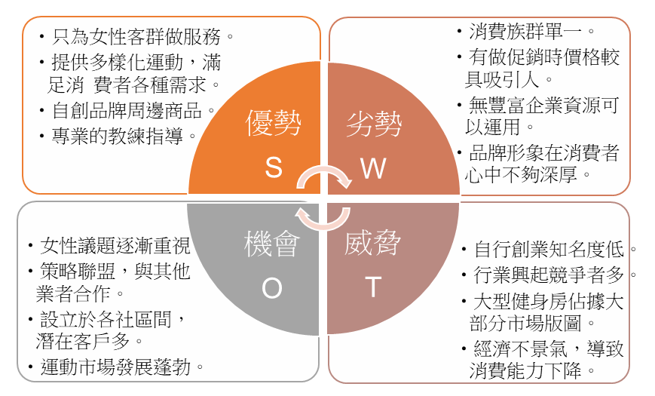

**第三節 五力分析**

一、 現有競爭者

健身產業家數眾多，尤其像好時光型態的小型工作室或連鎖的包括Curves(可爾姿)。利用明確的客群定位，鎖定在可以負擔好時光價位和喜歡課程氛圍的顧客，提供最優良的服務與專業。

二、 潛在競爭者

維持專業的服務水準，並不斷提升好時光健身樂園的價值，保留初衷與特色，持續創新。

三、 消費者議價能力

好時光健身樂園屬於中高價位，並不定期促銷或推出新課程，讓顧客多元體驗，

藉此留住舊顧客且開發新客源。

四、 供應商議價能力

透過和好時光目標客群有重疊的廠商，長期穩定合作並建立良好關係，來降低成本。

五、 替代品威脅

由課程專業教練指導，一定比自己摸索來的有效。來好時光運動，不僅可以健康瘦身，更值得的是認識一群志同道合的夥伴，達到理想中的自己。

**叁、行銷策略**

**第一節 STP分析**

一、 市場區隔（Segmentation）

好時光將消費者市場，依年齡、需求、性別等因素作分析。找出具有同性質的消費者族群，並做以下的劃分：

(1) 年齡：介於20~50歲之間，多為上班族和婦女。

(2) 需求：想要雕塑體態以及維持運動習慣。

(3) 性別：女性運動，消費者都是女性。

二、 目標市場（Targeting）

好時光主要主打女性運動，現代的女性都想像名模般的身材，總是嫌自己哪裡不夠瘦，總會想雕塑體態或是維持良好的運動習慣，好時光為了這些目標消費者，提供了各式各樣的課程，讓想運動的女性顧客群，有了不一樣的選擇。

三、 市場定位（Positioning）

好時光針對女性客群，安排較適合女性的運動，安排課程的方式也很符合上班族及學生，在下課及下班後，還有一個運動的小空間，未來將好時光的行銷手法大大提升，想必在運動界會有不同凡響的影響力。

**第二節 4P、4C與8C分析**

1. **4P**
2. **4C**

**三、 8C分析**

|  |  |  |
| --- | --- | --- |
| **8C** | **項目** | **說明** |
| **基模** | 互動 | 當學員有疑問時能隨時線上發問，快速解決。 |
| 會員 | 讓消費者在網站能直接成好時光學員，並能收到好時光的最新消息。 |
| **內容** | 最新資訊 | 發布最新的課程及活動。 |
| 課程內容 | 讓女孩了解課程所學的內容。 |
| 收費方式 | 介紹課程的收費方式。 |
| 據點 | 讓學員能清楚了解每個樂園的位置。 |
| **社群** | FB粉絲團 | 即時發布新的消息資訊。 |
| **溝通** | E-mail | 使用電子郵件，讓學員能隨時反饋課程問題。 |
| Line | 讓學員能隨時詢問疑問。 |
| **商務** | 預約課程 | 線上預約確保課程尚有名額。 |
| **連結** | 網路地圖 | 利用google map了解據點分布。 |
| 粉絲專頁 | 利用紛絲專頁與學員拉互動，拉近彼此距離。 |
| **客製化** | 喜愛課程 | 利用私人教練讓學員們能選擇自己想要的課程內容。 |

**肆、公司介紹**



好時光女生運動樂園LOGO

(資料來源：好時光女生運動樂園官方網站)

**一、品牌口號：**只要相信就能做到！

**二、企業理念：**好時光女生運動樂園是一個專屬於女孩的運動社群，提供了運動課程、運動活動、運動服飾等等…，滿足女孩在運動上的各種不同需求，秉持著『動起來，妳可以過的不一樣』的精神，並以打造最大的女性運動社群為目標理念，好時光起許能持續推廣運動給更多女孩們，讓女孩們知道運動其實也可以很簡單、很有趣、很歡樂，來到好時光妳會感受最不一樣的運動體驗，妳會發現原來運動那麼好玩！

**三、預期目標：**

* + 1. 運用各種行銷模式，快速提升市場知名度。
    2. 透過行銷方案企劃，獲取創業資金。
    3. 發展更多運動專案，提供女孩選擇。

**四、組織架構：**1位負責人、1位副經理、6位專員(2位銷售部、2位行銷部、2位財務部)

**附件：參考圖片**

